
圓心角
1.頂點在圓心的角稱為圓心角。
2.圓心角的度數等於它所對弧的度數。
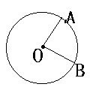
AB弧的度數=圓心角ㄥAOB的度數
由圓心角和圓周角的性質可知，圓心角是圓周角的（ ）倍
圓周角
1.頂點在圓周上且兩邊都是弦的角稱為圓周角。
2.圓周角的度數等於它所對弧度數的一半。
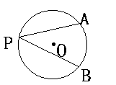
圓周角ㄥAPB的度數=1/2的AB弧度數

弦切角

1.頂點在圓周上，且角的兩邊一邊為弦，另一邊為切線所成的角稱為圓周角。2.弦切角的度數等於它所對弧度數的一半。
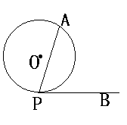
弦切角ㄥAPB的度數=1/2的AP弧度數
圓內角
1.如果兩弦在圓內相交，則所成的角稱為圓內角。
2.圓內角的度數等於這角及其對頂角所對兩弧度數和的一半。
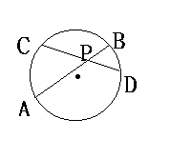
圓內角ㄥAPC的度數=1/2(AC弧度數+BD弧度數)


圓外角
1.兩條割線相交於圓外，則其所成的角叫做圓外角。
2.圓外角的度數等於其所對大弧與小弧度數差的一半。
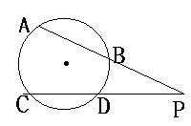
圓外角ㄥAPC的度數=1/2(AC弧度數-BD弧度數)

補充：
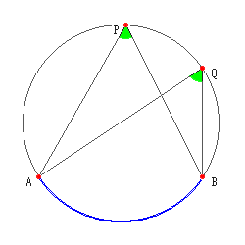

在同圓中，同弧所對的圓周角相等。如圖 , ∠APB 和 ∠AQB 都是圓中 弧AB 所對的圓周角。

